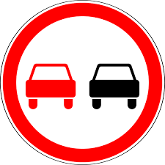
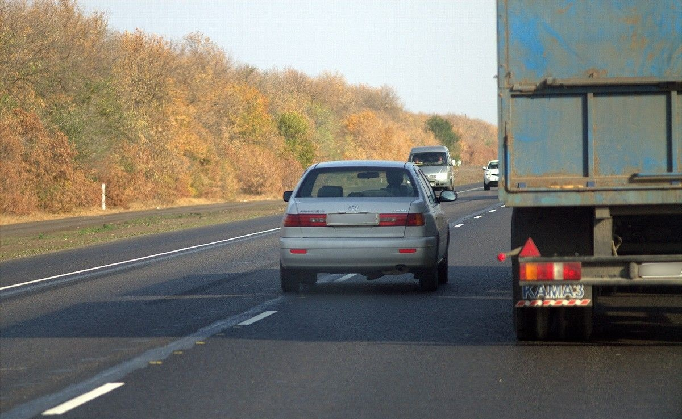
на территории Могилевской области проводится мероприятие по предупреждению дорожно-транспортных происшествий, связанных с нарушением правил обгона, выезда на полосу встречного движения и скоростных режимов движения

ГАИ УВД Могилевского облисполкома

